Cабақ жоспар
Сабақ: Қазақтілі |  |  | Мектеп: № 8 орта мектебі
Күні,айы 4-тоқсан |  |  | Мұғалімніңаты-жөні: Алибаева А.Д.
Сынып: 1 «А» |  |  | Қатысқандар:14 | Қатыспағандар:
Сабақтыңтақырыбы: |  | Емханаға бару
Осы сабақарқылыжүзегеасатыноқумақсаттары |  | О1.3. 1.1. Таныс сөздерді тұтас оқу .  А 1.3.4.1 Мұғалімнің көмегімен мәтіннің мазмұны немесе иллюстрация бойынша қарапайым( кім ? не ? қанша? қандай?) сұрақ қоя білу .  Ж 1.4.1.1 Берілген суретке қатысты сипаттау сөздерін жазу .
Сабақ мақсаттары. |  | Барлық оқушылар орындай алады: таныс сөздердің мағынасын түсінеді; суретке қарап сөздерді жаза алады, мәтіндегі сөздерді тұтас оқи алады ;  Оқушылардың көпшілігі орындай алады: сөзді,сөз тіркестерін дұрыс оқи алады; қарапайым тілмен жаза алады, жаңа сөздерді пайдаланып сөйлемдер құрастыра алады.  Кейбір оқушылар орындай алады: мәтінді түсініп оқиды,сұраққа жауап жазады.Жаңа сөздердің мағынасын талқылайды.
Тілдікмақсат |  | Оқушыларорындайалады: Барлықоқушылармәтіндіоқиалады.Қарапайымтілдежазаалады.
 |  | Пәнгеқатыстысөздікқор мен терминдер:дәрігер,емхана, аурухана, дәрі, емделуші,емдейді.
 |  | Диалог құруға/шығармажазуғаарналғанпайдалытіркестер:Емханаға бардым, тісім ауырды,. дәрігер емдеді
 |  | Талқылауғаарналғансұрақтар: Дәрігерқайдажұмысістейді ?Қандай дәрігерлер болады?
Бағалау критерийлері: |  | Сөздерді тұтас оқи алады .  Тақырып аясында сөйлей алады .  Сипаттау сөздерін жаза алады.
Алдыңғыоқу: |  | Алдыңғыбілімдерінжаңабілімдеріменбайланыстыру. Дәрумен ,денсаулық , қол , аяқ , бас ,көз ,ауыз ,тіс , құлақ , мұрын .
Жоспар
Жоспарланғануақыт | Жоспарланғанжаттығутүрлері |  |  |  | Ресурстар
Басы  5 мин  5 мин  Стоп-кадр әдісі | 1.Кіріспе .  Сәлемдесу .  Балалар шеңбер болып тұрады .Мұғалім дене мүшелерінің атын айтқан кезде балалар сол дене мүшесін тез көрсету керек ,және өз дене мұшесі туралы айтады .  Мысалы ; Менің көзім қара .  Менің шашым сары .  Сенің маңдайың әдемі .  Түрлі түсті дәрумендер тарату аркылы екі топқа бөлемін  1-топ «Ақ халат», 2- топ «Дәрі»  (мультфильм көрсетіледі  Стоп кадр әдіс арқылы оқушыларға түсініксіз сөздердің мағынасын ашу.  Емхана,дәрігер,ауырды,емдейді. (тақырыпты ашу) |  |  |  | 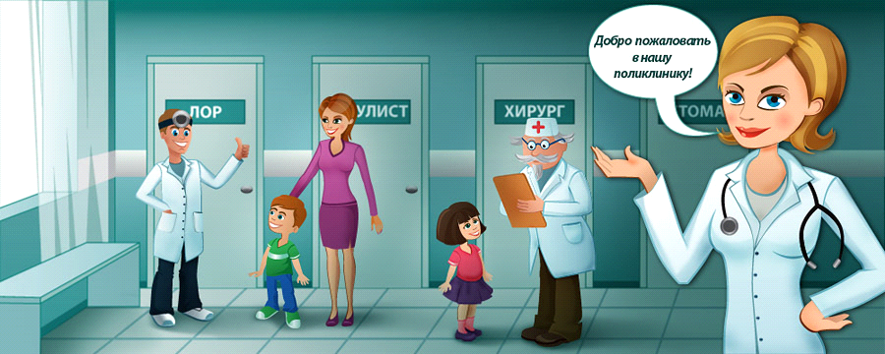  Суреттер , видеоматериал
Ортасы  10 мин  Пазл әдісі  8 мин  20 сұрақ әдіс  3 мин | Мәтіндіоқу. (Топпенжұмыс)    Емхана.  Біздіңқалада-да емхана бар.  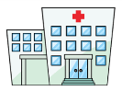  Емхана екі қабатты.    Онда дәріге -лер жұмыс істейді.  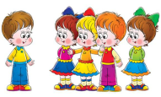  Дәрігер балалар-ды емдейді.    Менің тіс -ім ауырды.    Мен дәрігер-ге бардым.  Дәрігер тісім -імді емдеді.  Біз аурып қалғанда қайда барамыз ?  Емхана неше қабатты ?  Онда кім жұмыс істейді ?  Дәрігерлер кімді емдейді ?  Сенің тісің ауырғанда кімге бардың?  Дәрігер не істейді ?  Сергетту сәтті  Көтереміз қолымызды,  Созыламыз жоғары.  Бір, екі, үш,  Денеңді солға бұр.  Қолыңмен көмектесіп,  Беліңді шынықтыр. |  |  |  |     Қимыл-қозғалыспен орындайды
8 минут  Соңы  Уақыт тізбегі | Топпен жұмыс.  Әрбір топқа сурет беріледі.Осы берілген сурет бойынша 2-3 қарапайым сөйлем құрау.  Уақыт тізбегі  Мысалы: 1-топ «Дәрі» ( 1-сурет .Анамен дәрігерге келдім. Дәрігер мені емдеді. Ол маған дәрі берді.)  2- топ «Ақ халат »  (2-сурет Мен дәрігерге келдім. Менің құлағым ауырды. Дәрігер құлағымды емдеді.)
Дескрипторлар | Сөздерді тұтас оқи алады  Сөздерді оқиды ,орынды қолдана алады .  Сурет бойынша сөйлем құрастыра алады .
Сабаққа дейінгі рефлексия | Оқушылардың даярлық тобында алған білімдерін ескеремін .Бағдарлама бойынша оқылым , айтылым және тыңдалымды дамыту үшін үш мақсатты алдым .Алдыңғы оқуда алған білімдерін сабақта қолдана алуына жағдай жасаймын .
Сабақтан кейінгі рефлексия: | Мақсаттарға сүйене отырып тапсырмалардағы жаңа тақырыпты, сөздерді оқушылар түсінді және олардың атауын айта алды. Тапсырмаларды топпен орындады. Уақыт тиімді және ұтымды пайдаланылды

